Jueves
26
de Noviembre

Cuarto de Primaria
Inglés
(Ciclo II)

¿Cuál es tu fábula favorita?

Aprendizaje esperado: Escucha la fábula correspondiente a una secuencia ilustrada.

Énfasis: Escucha una fábula para relacionarla con una secuencia ilustrada.

¿Qué vamos a aprender?

Today we will talk about more fables. | Hoy escucharemos más fábulas.
Do you remember any of them? | ¿Recuerdan alguna?
Very good! | ¡Muy bien!
Which one is your favorite? | ¿Cuál es tú favorita?

¿Recuerdas las que conocimos la semana pasada?

“Descubramos de cuál se trata”.

Lee las frases y define de qué fábula se trata.

- Soy el animal más rápido del bosque. | - I´m the fastest animal in the forest.
¿A qué fábula crees que refiere?

Very Good! ¡Muy bien! Se refiera a:

La tortuga y la liebre. | The tortoise and the hare.

Continúa descubriendo las fábulas con las siguientes frases:

El ratón cortó la red con sus dientes. | The mouse cut the net with its teeth.
El perro corría a casa con un hueso. | A dog was running home with a bone.
La tortuga iba despacio sin detenerse. | The turtle went slow, but without stopping.
Finalmente, el león estaba libre. | Finally, the lion was free.
El perro perdió su hueso. | The dog lost its bone.

- ¿Sabes a que fabula corresponde un oso con abejas?, ¿conoces esa fábula?

I will give you some clues. | Les daré unas pistas.

¿Qué hacemos?

Pon atención a las siguientes características, para descubrir la fábula.

In this fable some of the characters are bees. | En esta fábula algunos de los personajes son abejas.
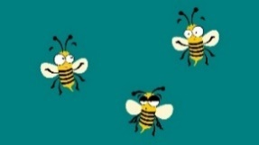

One of the characters is very hungry. | Uno de los personajes tiene mucha hambre.
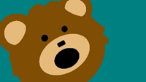
He wants honey. | Quiere miel.
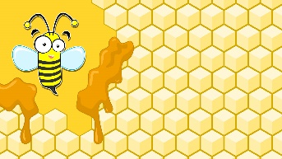
There is a beehive in the fable. | Hay un panal.
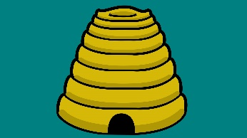
The setting of the story is in the forest. | El lugar de la escena es el bosque.
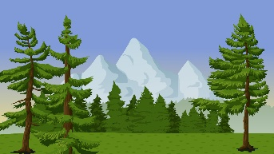
Did you get it? | ¿Ya la tienes?
¡Claro! La fábula es:
The Bear and the Bees. | El oso y las abejas.
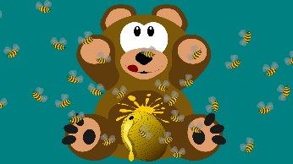

Lee y conoce la fábula completa:

Había una vez un oso muy hambriento, que buscaba comida en el bosque. | Once upon a time a hungry, Bear was walking in the forest looking for food.
Después de caminar por un largo rato, encontró un panal. | After walking for a long time, he saw a beehive.
El oso se asomó al panal, esperando encontrar algo de miel. | The bear looked inside the beehive, hoping to find some honey.
De repente una abeja salió y lo pico. El oso se enojó. | Suddenly, a bee came out and stung him, the bear got angry.
El oso estaba tan enojado que destruyó el panal. | The bear was so angry that started destroying the beehive.
Después más y más abejas salieron y lo estaban picando. | Then, more and more bees came out and were stinging him.
El oso corrió tan rápido como pudo para encontrar un lago y ser salvado de las abejas. | The bear ran as fast as if he could to find a lake and be saved from the bees.
Did you like the fable? | ¿Les gusto esta fábula?
Kids, what do you think is the moral? | ¿Cuál creen que sea la moraleja?
Too much anger is never good. | No es bueno enojarse tanto.
Continúa explorando con las fábulas:

Lee las siguientes frases:

Once upon a time a hungry Bear was walking in the forest looking for food. After walking for a long time, he saw a beehive. | Había una vez un oso muy hambriento, que buscaba comida en el bosque. Después de caminar por un largo rato, encontró un panal.
The bear looked inside the beehive, hoping to find some honey. | El oso se asomó al panal, esperando encontrar algo de miel.
Suddenly, a bee came out and stung him, the bear got angry. | De repente una abeja salió y lo pico. El oso se enojó.
Then more and more bees were stinging him. The bear was very angry and started destroying the beehive. | Después más y más abejas lo estaban picando. El oso estaba muy enojado, tan enojado que destruyó el panal.
The bear ran as fast as if he could to find a lake and be saved from the bees. | El oso corrió tan rápido como él podía para encontrar un lago y ser salvado de las abejas.

Realiza la siguiente actividad.

Con las palabras bees, honey, beehive, forest, hungry, completa las frases:

- __________ produce honey.
- This fable took place in the ____________.
- Bees live in a ___________.
- The bear said “I’m __________.
- I like to eat my fruit salad with_______.

Observa la siguiente cápsula, en ella encontraras el relato de una fábula.

- LEGO_ CÁPSULA.
https://youtu.be/ph96gkt2hVE

Well done! | ¡Bien hecho!
The class is over, see you soon and take care of you and your family. |  | La clase ha terminado, nos vemos pronto, recuerda cuidarte y cuidar a tu familia.

Recuerda que es importante que todo lo que viste hoy, lo sigas poniendo en práctica.

See you soon. | Nos vemos pronto.
Bye! | ¡Adiós!

Platica con tu familia lo que aprendiste, seguro les parecerá interesante y podrán decirte algo más

¡Buen trabajo!

Gracias por tu esfuerzo.

